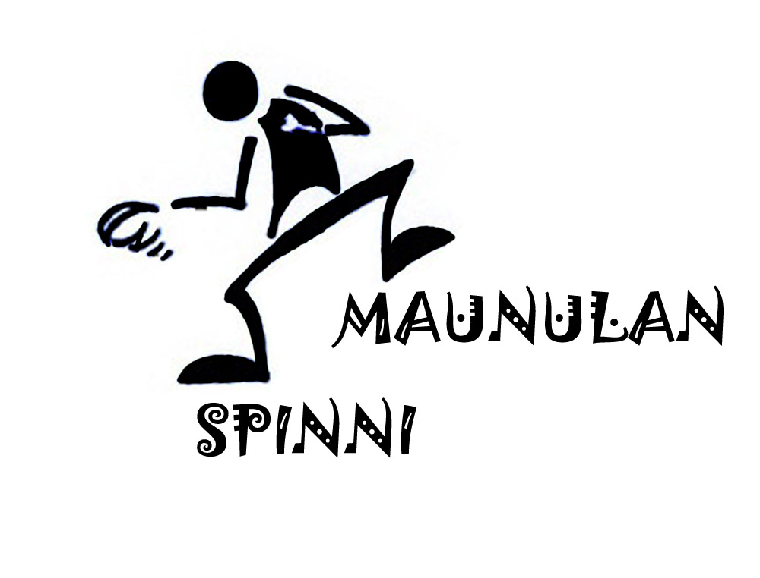
KILPAILUKUTSU

NAPPULALIIGA
05.-06.4.2014

Maunulan Spinni järjestää SPTL:n luvalla 12-vuotiaiden SM-kilpailun eli Nappulaliigan. Pelipaikka on Ruskeasuon palloiluhalli osoitteessa Ratsastie 10, Helsinki. Pelit alkavat molempina päivinä klo 10.00.

Kilpailuluokat ja pelijärjestelmät:

Lauantai Sunnuntai

MJ12 kaksinpeli MJ12 joukkuekilpailu
NJ12 kaksinpeli NJ12 joukkuekilpailu

Kilpailuun saavat ottaa osaa pelaajat, jotka ovat syntyneet vuonna 2001 tai sen jälkeen.

Nappulaliigassa järjestetään sekä joukkue- että henkilökohtainen kilpailu, pojille ja tytöille erikseen. Joukkuekilpailussa joukkueet koostuvat kahdesta pelaajasta. Joukkuekilpailu ja kaksinpelit pelataan pelisysteemillä joka takaa kaikille osallistujille useita otteluita. Tarkempi pelisysteemi riippuu osallistujamäärästä. Kaksinpelit pelataan 4-5 pelaajan alkupoolit + jatkocup järjestelmällä, pooleissa vapaana oleva pelaaja toimii tuomarina. Tässä kilpailussa tytöt eivät saa pelata poikien luokissa. Lohdutusluokkia pelataan aikataulujen ja osanottajamäärien niin salliessa.

Rating leikkuripäivä on 21.03.2014

Maksut: Järjestäjä lähettää jokaiselle ilmoittautuneelle laskun sähköpostitse.

Osanottomaksut: kaksinpelit 10 euroa ja joukkuekilpailu 15 euroa.

Ilmoittautumiset viimeistään perjantaina 21.3.2014 sähköpostitse osoitteeseen:

pingis@spinniskola.fi

Kilpailuvaliokunta tekee arvonnan tiistaina 25.03.2014

Tiedustelut: Alexander Dyroff, 040-7630922

Pallo: GEWO *** valkoinen

Ylituomari Olga Liukkonen
TERVETULOA!

